Pożyczka przez internet na konto – jak wygląda procedura
Pożyczka przez internet na konto polega na zdalnym wnioskowaniu o środki, które po pozytywnej decyzji trafiają bezpośrednio na rachunek wskazany przez klienta. W trakcie procedury prezentowane są warunki umowy, obejmujące m.in. kwotę finansowania, koszty oraz termin spłaty. Zakres wymaganych informacji oraz sposób ich przetwarzania i weryfikacji zależą od zasad obowiązujących u pożyczkodawcy.
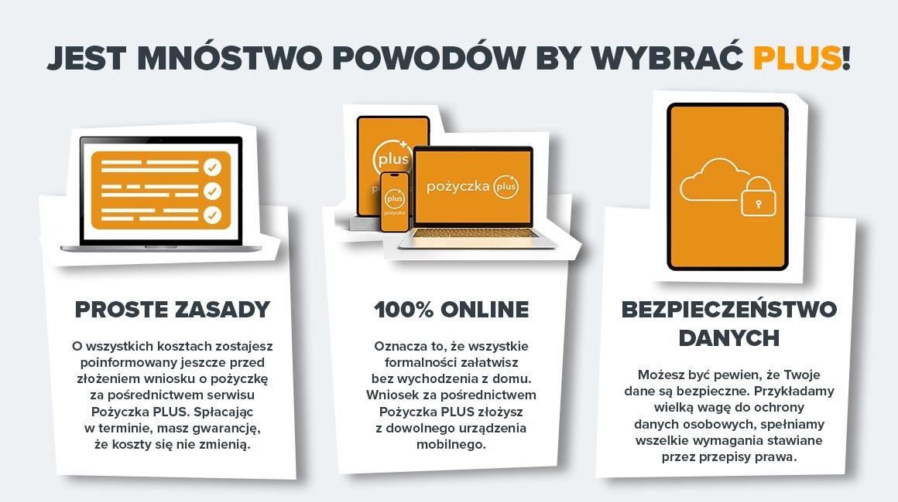
Procedura zazwyczaj obejmuje trzy etapy: wybór kwoty,potwierdzenie danych w formularzu oraz ich weryfikację przez pożyczkodawcę. Po zakończeniu analizy wniosku podejmowana jest decyzja, a w przypadku pozytywnej oceny środki mogą zostać przekazane bezpośrednio na wskazane konto bankowe.
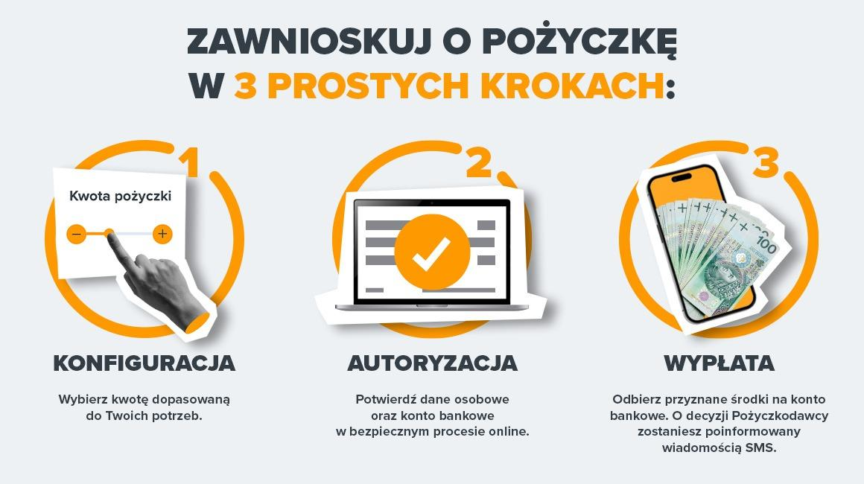
Więcej informacji na temat pożyczek można znaleźć na stronie: https://pozyczkaplus.pl/

